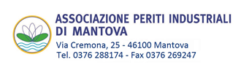

Modulo di iscrizione corso 20 novembre 2025

IL CONTO TERMICO 3.0 E LE POMPE DI CALORE NEGLI INTERVENTI DI RIQUALIFICAZIONE - STRUMENTI PER LA CORRETTA PROGETTAZIONE
NOME: ________________________________
COGNOME: _____________________________
CODICE FISCALE: _________________________
INDIRIZZO MAIL: _________________________
CELL: ___________________________________

DATI PER FATTURAZIONE:
Ragione sociale: _________________________
Indirizzo: _______________________________
P.va/CF: ________________________________
Pec: ___________________________________
Codice destinatario: ______________________
Costo: 30,00 EURO + IVA TOT 36,60 euro
Bonifico intestato a: ASSOCIAZIONE PERITI INDUSTRIALI DI MANTOVA Banca MPS Iban IT80L0103057820000008330078
Inviare il seguente modulo entro e non oltre il 14/11/2025 con la copia del bonifico eseguito a: info@ordineperitimantova.it

Luogo, data e firma.

